Průzkum absolventů magisterského studijního oboru Studia občanského sektoru na FHS UK v Praze
- Metodologie sběru dat
Absolventi studijního oboru byli osloveni v prosinci 2012 prostřednictvím e-mailových adres uložených v adresáři katedry. Z celkového počtu 240 absolventů bylo platných adres 184, ze kterých dotazník vyplnilo 56 absolventů, což představuje 30% míru návratnosti (a také necelou čtvrtinu všech absolventů). Vzorek je reprezentativní z hlediska pohlaví a formy studia (prezenční, kombinovaná), ale ve vzorku převažují studenti, kteří nastoupili a absolvovali v posledních letech nad těmi, kteří na katedře studovali dříve. Toto zkreslení lze vysvětlit spolehlivostí opory výběru (seznam obsahoval více funkčních e-mailových adres u novějších absolventů), stejně jako pravděpodobně vyšším sepětím nedávných absolventů s fakultou. Průzkum probíhal formou elektronického dotazníku s uzavřenými i otevřenými otázkami (názory, komentáře).
- Zaměstnání absolventů
Absolventi obecně hodnotí studium jako prospěšné z hlediska možnosti získat zaměstnání. Více než 60 % si myslí, že absolvování studia jim pomohlo získat práci (25 % určitě ano, 36 % spíše ano). Zbývající část respondentů tento faktor spíše nepovažuje za podstatný, přičemž je ale nutno říci, že pouze zanedbatelná část absolventů vyjádřila silný nesouhlas s tímto tvrzením (viz tabulka A).
Tabulka A: Studium oboru pomohlo získat zaměstnání
 | N | %
Určitě ano | 14 | 25
Spíše ano | 20 | 36
Spíše ne | 18 | 32
Určitě ne | 4 | 7
- N = 56
Ze získaných dat jsme nebyli schopni spolehlivě odvodit celou profesní historii absolventů, protože řada respondentů odpovídala pouze zlomkovitě a s různou mírou přesnosti. Analýza se proto zaměřila pouze na současné zaměstnání respondentů. Absolventi nejčastěji působí v organizacích neziskového sektoru (40 %) či státních organizacích v oblasti související s neziskovým sektorem (15 %) (viz tabulka B). Zároveň ale téměř čtvrtina absolventů našla své uplatnění mimo veřejný sektor v komerční sféře (22 %). Dalším rozšířenějším typem zaměstnání jsou pozice v rámci kulturních organizací (9 %) či pozice ve státní správě či samosprávě, které nemají jasnou návaznost na neziskový sektor (9 %).
Tabulka B: Zaměstnání absolventů podle sektoru
 | N | %
neziskový sektor | 22 | 40
státní správa/samospráva – fondy a grantyª | 8 | 15
státní správa/samospráva – kultura | 5 | 9
státní správa/samospráva – ostatní | 5 | 9
komerční sektor | 12 | 22
akademický sektor | 1 | 2
rodičovská dovolená | 2 | 4
- oblast státní správy či samosprávy s možnou návazností na neziskový sektor (např. organizace rozdělující granty, oblast evropských fondů atp.)
- např. kulturní středisko, knihovna, muzeum zřízené městem apod.
N = 55
Drtivá většina respondentů pracovala v placeném zaměstnání již během svého studia v magisterském programu (86 %). Tento souběh přitom byl pro studium typický, spíše než, že by se jednalo o menší část studijní doby. Více než 62 % respondentů pracovalo během studia dva roky nebo déle. Tomu odpovídá i podíl studentů (46 %), kteří do magisterského programu již nastupovali s placeným zaměstnáním, které vykonávali v průběhu celého studia. Dalších 36 % studentů si našlo práci během studia. Pouze zbývající necelá pětina studentů začala otázku trvalého placeného zaměstnání řešit až po ukončení studia. Toto rozložení výrazným způsobem souvisí s formou studia absolventů. Zatímco u prezenčních studentů je práce před začátkem studia spíše neobvyklá (10 %) a celá třetina si ji hledá až po ukončení studia, tak kombinovaní studenti nastupují v drtivé většině již jako pracující (69 %) a po ukončení studia práci hledá pouze 9 % absolventů.
- Hodnocení studia
Hlavním cílem výzkumu z hlediska katedry bylo získat zpětnou vazbu od bývalých studentů, nezkreslenou touhou potěšit vedení katedry před získáním titulu a zároveň již obohacenou o určitý odstup, který člověk získá až nějaký čas po absolvování školy. Absolventi v dotazníku hodnotili přínos jednotlivých kurzů vzhledem k současnému zaměstnání i k plánům do budoucna. Jako nejpřínosnější pro profesní život byl hodnocen kurz Právní rámec občanského sektoru, jehož průměrné ohodnocení na škále od 0 do 100 přesahovalo hodnotu 80. Většina ostatních kurzů se pohybovala v rozmezí 60 a 70 bodů, tedy na mírně nadprůměrné hladině. Přitom u některých kurzů byl patrný příznivý posun v hodnocení mezi staršími studenty, kteří začali studovat před rokem 2004, a těmi pozdějšími (např. předměty Metody výzkumu I a II, kterým katedra věnovala pozornost a vylepšila jejich koncepci).
Jednou z otázek, které se katedra průběžně věnuje i v dialogu se studenty, je vztah mezi teoreticky a prakticky zaměřenými předměty v celkové koncepci studia. V hodnocení se absolventi dělili na dvě přibližně stejně velké skupiny těch, kteří považovali studium za vyvážené, a těch, kteří ho považovali za příliš teoreticky zaměřené (tabulka C). První skupina přitom byla spojena spíše s celkově kladným hodnocením obsahu studia, zatímco druhá s relativně méně příznivým.
Tabulka C: Zhodnocení orientace studia – praktická x teoretická stránka
Přijetí do studia
(sloupcová %)
 | N | % | před rokem 2004 | po roce 2004 (včetně)
Příliš zaměřené na praktickou stránku věci. | 2 | 4 | 0 | 5
Příliš zaměřené na teoretickou stránku věci. | 24 | 43 | 27 | 47
Poměr praktické a teoretické stránky přiměřený. | 29 | 53 | 73 | 49
N = 55
Část studentů přichází studovat obor s očekáváním ryze praktického studia, které je připraví pro zvládání konkrétních situací při řízení neziskové organizace. Jsou potom zklamaní, když zjistí, že předmětům orientovaným na praxi není věnován celý prostor. Koncepce oboru však vychází z toho, že na magisterské úrovni je důležité zprostředkovat studentům ucelené teoretické zázemí pro porozumění aktuální situaci občanské společnosti i problémům spojeným s fungováním organizací. Předpokládáme, že podstatnou část praktických dovedností lze získat v kurzech pořádaných samotnými neziskovkami nebo v praxi v rámci stáží a posléze zaměstnání, zatímco teoretický a historický pohled na sektor je těžké si později doplnit. I manažerské úkoly a praktické problémy lze řešit snáz, když si je umíme zarámovat jako určité typy situací a problémů, jejichž „teoretické“ řešení známe.
Katedra považuje za důležité zlepšovat výuku prakticky orientovaných předmětů (projektové řízení, sociální marketing apod.), ale zároveň věnuje úsilí kvalitě teoretických předmětů a aplikaci jejich poznatků na problémy neziskového sektoru. Je potěšující, když se najde nemálo bývalých studentů, kteří oceňují teoretickou část studia: „Teoretické přístupy určitě převažovaly, nicméně nemyslím, že studium bylo PŘÍLIŠ zaměřeno na teorii. Spíš jsem se většinu praktických věcí naučila až praxí (jak už to tak ve většině prací bývá). (…) Co se teorie týče, byla a jsem za ni ráda, protože zatímco praktické věci se člověk v praxi naučí, příležitost studovat a diskutovat o tématech občanské společnosti s fundovanými lidmi má většinou jen na VŠ (a každodenní praxe pak způsobí, že se člověk ke studiu teorie jen málokdy přiměje).“
Kromě konkrétních kurzů absolventi hodnotili i širší kontext znalostí, dovedností či obecných přínosů, které podle svého názoru během studia oboru získali (graf A). Nejčastěji oceňovali získání schopnosti porozumět společenským tématům v kontextu občanské společnosti (průměrná hodnota 82 na škále od 0 do 100), atmosféru na katedře (77) a schopnost psaní textů a práce s texty (74). Nadprůměrně hodnocen byl i rozvoj analytického myšlení (62) a získání užitečných známostí a kontaktů (60). Naopak průměrné úrovně dosahovalo ocenění schopnosti vést projekty (50) a spíše podprůměrně absolventi ohodnocovali přínos studia v oblasti vedení lidí a komunikačních dovedností (42).
Graf A: Celkové hodnocení studia
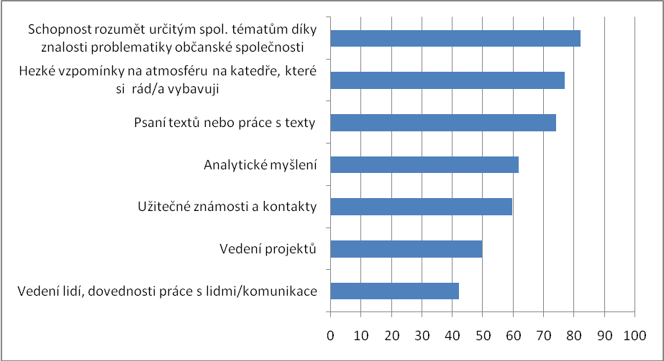
N = 56
Uvedené ohodnocení studia se podstatným způsobem neliší mezi studenty, kteří byli přijati do studia před rokem 2004 a po něm. Zdá se tedy, že v očích studentů jsou hodnocené charakteristiky oboru stabilní po celé období. Podobně shodné je hodnocení studia z pohledu prezenčních i kombinovaných studentů. Pouze vzhledem k povaze studia poněkud pochopitelně studenti prezenčního formy více oceňují atmosféru na katedře a také do určité míry i známosti a kontakty, které během studia získali.
Diplomovou práci považujeme stále více za důležitou součást studia oboru, kde mohou studenti aplikovat získané teoretické znalosti při řešení výzkumných problémů v neziskovém sektoru. Proto jsme jí v průzkumu věnovali zvláštní část. Absolventi spatřují jako hlavní přínos diplomové práce především získání podstatných znalostí o řešeném tématu (61 % určitě souhlasí, 30 % spíše souhlasí, viz graf B). Podobně pozitivně hodnoceni byli i školitelé jako opora pro vypracování diplomové práce. Méně silný souhlas vyjádřili respondenti s výrokem, že během zpracování diplomové práce se naučili používat metody výzkumu (27 % určitě souhlasí, 54 % spíše souhlasí). I zde ale jednoznačně převažuje kladné hodnocení.
Graf B: Hodnocení diplomové práce jako součást studia
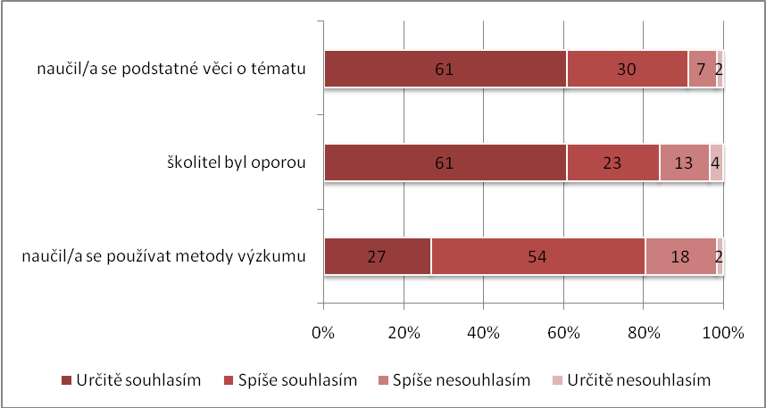
N = 56
Dvě třetiny respondentů vypracovali své diplomové práce pod vedením interního člena katedry. Zbývající třetina byla vedena externistou. Mezi těmito dvěma skupinami přitom nebyl statisticky významný rozdíl v hodnocení přínosu vypracování diplomové práce.

Praha & EU: Investujeme do vaší budoucnosti
Zpracování tohoto výzkumu bylo financováno z operačního programu Praha - Adaptabilita, spolufinancovaného Evropským sociálním fondem.

Založeno na textu: Pospíšilová, Tereza, Špaček, Ondřej (2013). Závěrečná výzkumná zpráva z výzkumu absolventů 2012. Interní materiál Katedry studií občanské společnosti FHS UK v Praze.
Když to srovnáme s průzkumem v roce 2007, byla současná míra návratnosti mírně vyšší. Tehdy se z celkového počtu 125 absolventů podařilo úspěšně zkontaktovat 116 a návratnost činila 24 % (28 vyplněných odpovědí).

